КНЯГИНИНСКИЙ МУНИЦИПАЛЬНЫЙ РАЙОН
 | ПЛОЩАДЬ ТЕРРИТОРИИ:  0,77 тыс. кв. км (1,0% от площади области) - 44 место в области  ЧИСЛЕННОСТЬ НАСЕЛЕНИЯ:  11 168 чел. (0,35% от населения области) – 46 место в области  КЛЮЧЕВАЯ ОТРАСЛЬ ЭКОНОМИКИ (по объему отгрузки):  «Обрабатывающая промышленность» –80,4% | 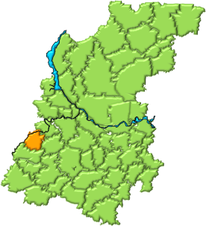  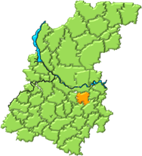 SHAPE \* MERGEFORMAT

Общие показатели
По данным министерства экономического развития и инвестиций Нижегородской области Княгининский муниципальный район по уровню социально-экономического развития территорий находится на 24 месте среди районов области. При этом, по индикаторам уровня жизни на 4 месте, а по индикаторам, характеризующим наращивание налогового потенциала, на 29.
В группе территорий с численностью населения менее 12 тыс. чел. Княгининский муниципальный район занимает 3 место. По индикаторам уровня жизни – 1, а по индикаторам, характеризующим наращивание налогового потенциала, – 4.
В том числе по показателям:

Показатели уровня социально-экономического развития

п/п | Наименование показателя | ед. измерения | Значение | Место | Примечание
1. | Плотность населения | чел/ кв. км | 14,5 | 28 | место
2. | Коэффициент естественного прироста населения | промилле | -11,5 | 27 | место
3. | Коэффициент миграционного  прироста населения | промилле | 5,8 | 2 | место
4. | Рейтинг по уровню жизни населения | - | 4 |  | место
5. | Среднемесячная заработная плата | тыс. руб. | 31,90 | 9 | место
6. | Уровень безработицы (на 31.12.2020)  в порядке убывания показателя | % | 1,10 | 35 | место
7. | Объем отгруженной продукции | млн. руб. | 4174,3 | 12 | место в расчете на душу населения
8. | Инвестиции в реальный сектор экономики всего по полному кругу организаций | млн. руб. | 245,4 | 35 | место в расчете на душу населения
9. | Налоговые и неналоговые доходы  местного бюджета | млн. руб. | 210,2 | 3 | место в расчете на душу населения
10. | Поступления в областной  (консолидированный) бюджет | млн. руб. | 278,8 | 19 | место в расчете на душу населения
11. | Поступления в федеральный бюджет | млн. руб. | 83,57 | 17 | место в расчете на душу населения
12. | Рейтинг по наращиванию налогового потенциала | - | 29 |  | место
13. | Расходы | млн. руб. | 496,6 | 25 | место в расчете на душу населения
14. | Дефицит (-)/профицит (+) | млн. руб. | 2,56 | 44 | место

Демографическая ситуация
По состоянию на 01.01.2020 численность постоянного населения составила 11,2 тыс. человек или 0,35% от населения области (46 место в области).
Уменьшение численности населения за последние четыре года составило 765 человек или
на 6,4% к уровню 2016 года.

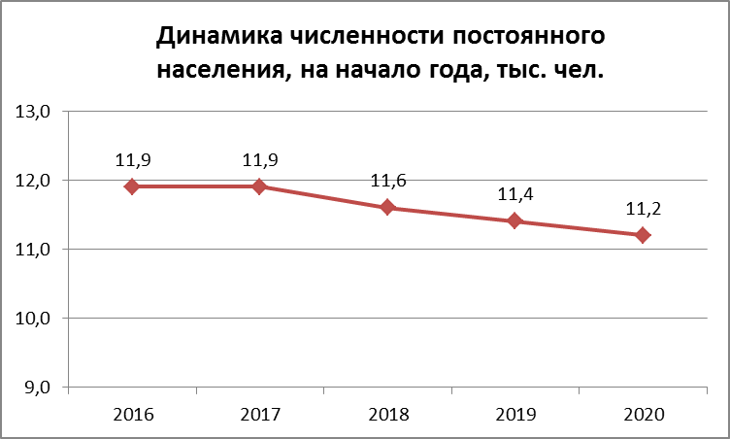
Коэффициент рождаемости за январь - декабрь 2020 года составил 6,9 на 1 тыс. человек населения (по области – 8,7), коэффициент смертности – 18,4 на 1 тыс. человек населения (по области – 17,3), коэффициент естественного прироста (убыли) населения – (-11,5) на 1 тыс. человек населения (по области – (-8,6)).
2. Экономика
За январь - декабрь 2020 года отгружено товаров собственного производства, выполнено работ и услуг по полному кругу организаций на сумму 4174,3 млн. руб. (108,5% к соответствующему периоду 2019 года).
Динамика объема отгруженной продукции, работ и услуг
(по полному кругу организаций)
(млн. руб.)
 | 2017 | 2018 | 2019 | 2020 | темп роста, %
Объем отгруженной продукции | 3258,9 | 3405,4 | 3847,5 | 4174,3 | 108,5
в том числе по видам деятельности:
обрабатывающие производства | 2642,9 | 2719,6 | 3088,9 | 3355,0 | 108,6
сельское хозяйство | 352,2 | 388,7 | 369,1 | 452,6 | 122,6
строительство | 128,8 | 137,4 | 207,3 | 150,2 | 72,5
образование | 41,8 | 42,1 | 60,4 | 41,1 | 67,9
здравоохранение | 4,0 | 4,7 | 29,3 | 76,3 | 259,9
предоставление прочих видов услуг | 89,2 | 112,9 | 92,5 | 99,1 | 107,1

Структура отгруженной продукции, работ и услуг за 2020 год
(по полному кругу организаций)
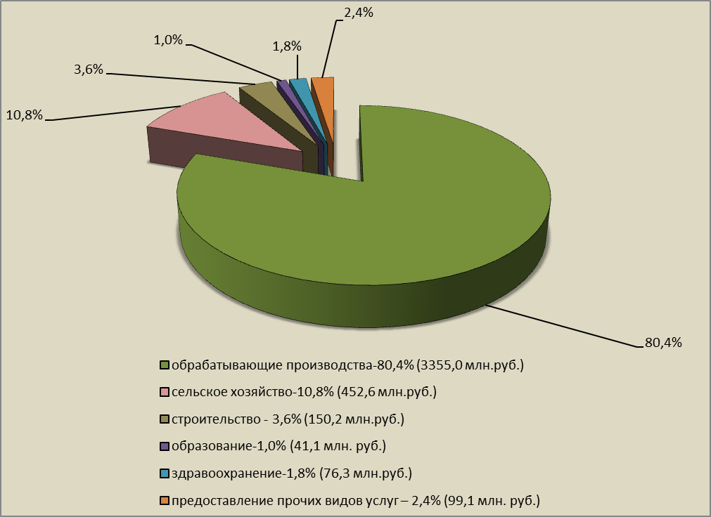

Ключевая отрасль экономики Княгининского муниципального района - «Обрабатывающая промышленность» на долю которой приходится 3355,0 млн. руб. или 80,4% от общего объема отгруженной продукции по муниципальному району (по полному кругу организаций). Ключевые предприятия данной отрасли: ОАО «Княгининское молоко», АО «Княгининская швейная фабрика».
2.1. Сельское хозяйство

Структура валовой продукции сельского хозяйства по категориям хозяйств
за 2020 год
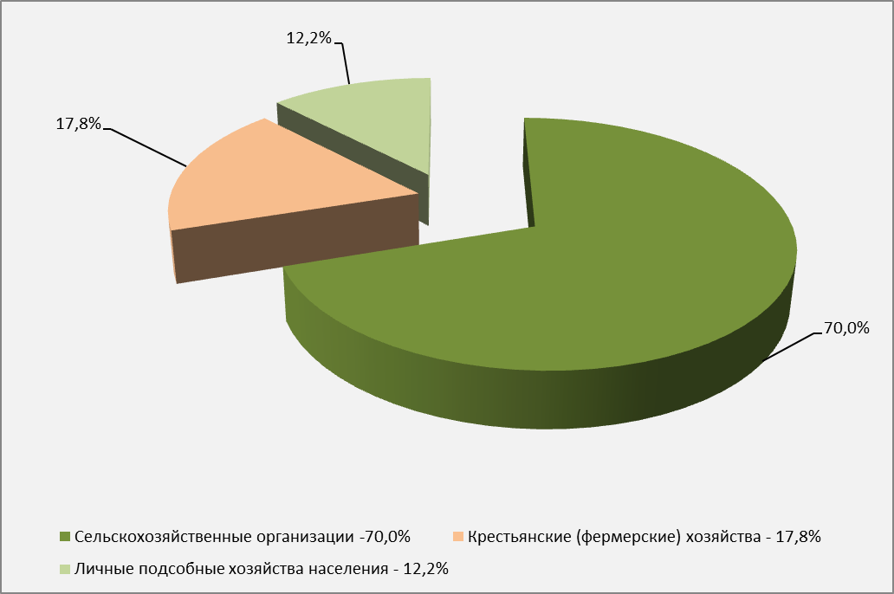

В сельском хозяйстве муниципального района насчитывается 6 сельхозпредприятий, на их долю приходится 70,0% сельскохозяйственного производства. Кроме того, в районе насчитывается более 5,0 тыс. личных подсобных хозяйств с долей сельхозпроизводства 12,2%, а также 25 крестьянских (фермерских) хозяйств, на долю которых приходится 17,8% сельскохозяйственного производства.
Основные показатели сельскохозяйственного производства
(по всем категориям хозяйств)

Показатели | Ед. изм. | 2019 | 2020 | Темп роста,  %
Поголовье КРС на конец отчетного периода, всего,  в т.ч. коров продуктивного стада | голов | 4 719  2 355 | 4 770  2 328 | 101,1  98,9
Объёмы производства продукции животноводства: | тонн
- молоко | тонн | 9 683 | 9 798 | 101,2
- мясо (скот и птица на убой в живом весе) | тонн | 542,8 | 548 | 101,0
Посевные площади сельскохозяйственных культур, в т.ч.  - зерновых культур | тыс. га | 28 285  20 598 | 28 342  18 906 | 100,2  91,8
Валовой сбор зерновых культур | тонн | 45 157 | 57 206 | 126,7
Урожайность зерновых культур | ц/га | 21,9 | 30,3 | 138,4

Меры государственной поддержки сельхозпроизводителей
(по всем категориям хозяйств)

За 2020 год хозяйствам района предоставлена финансовая поддержка на общую сумму 31,2 млн. руб., в том числе по видам поддержки:

Наименование вида поддержки | Сумма поддержки  (млн. руб.) | Число получателей
Субсидии на оказание несвязанной поддержки сельскохозяйственным товаропроизводителям в области растениеводства | 15,6 | 14
Субсидии на возмещение части затрат сельскохозяйственных товаропроизводителей на 1 литр (кг) реализованного товарного молока | 12,0 | 11
Субсидии на возмещение части затрат на уплату процентов по кредитам | - | -
Субсидии на возмещение части затрат на приобретение элитных семян | 3,5 | 8
Субсидии на возмещение части затрат на приобретение сельскохозяйственной техники | - | -
Субсидии на поддержку племенного животноводства | 0,1 | 3

2.2. Развитие розничной торговли
(периодичность отчетности – 2 раза в год)

Розничную торговлю в Княгининском муниципальном районе осуществляют
18 организаций, из них 15 крупных и средних, 3 малых, а также 62 предпринимателя
без образования юридического лица.
В районе работает 98 магазинов, функционирует ярмарка выходного дня.
За 2020 год оборот розничной торговли во всех каналах реализации составил 963,5 млн. руб., темп роста в сопоставимых ценах к уровню соответствующего периода 2019 года – 98,6 %.

2.3. Малое предпринимательство

По состоянию на 01.01.2021 в районе зарегистрировано 236 субъектов малого и среднего предпринимательства (далее - СМП): 1 среднее, 38 малых предприятий и 197 предпринимателей
без образования юридического лица.
Доля занятых в малом предпринимательстве от числа занятых в экономике по всем видам деятельности составила 16,4%. Доля малого предпринимательства в общем объеме отгруженных товаров Княгининского района – 10,6%.
Основным видом деятельности малых предприятий является торговля.
3. Финансы
За 2020 год сальдированный результат финансовой деятельности крупных и средних организаций Княгининского района составил 201,5 млн. руб.

Финансовые результаты деятельности организаций
(по крупным и средним организациям)
 | 2016 | 2017 | 2018 | 2019 | 2020
Сальдированный результат финансовой деятельности организаций, млн. руб. | 34,2 | 64,8 | 80,0 | 164,1 | 201,5
Прибыль прибыльных предприятий, млн. руб. | 40,3 | 67,2 | 89,0 | 166,9 | 202,4
4. Исполнение бюджета
Поступления налоговых и неналоговых доходов, собираемых на территории муниципального района, составили за 2020 год 210,2 млн. руб.
Бюджет за 2020 год исполнен с профицитом 2,6 млн. руб.

Местный бюджет

 | 2016 | 2017 | 2018 | 2019 | 2020 | темп  роста, %
ДОХОДЫ БЮДЖЕТА, млн. руб. | 400,8 | 412,6 | 428,9 | 487,6 | 499,2 | 102,4
Налоговые и неналоговые доходы, млн. руб. | 148,3 | 157,5 | 166,3 | 182,6 | 210,2 | 115,1
- из них налоговые доходы, млн. руб. | 138,8 | 145,1 | 155,9 | 167,8 | 202,3 | 120,6
Безвозмездные перечисления от бюджетов других уровней и прочие безвозмездные поступления, млн. руб. | 252,5 | 255,1 | 262,6 | 305,0 | 289,0 | 94,8
РАСХОДЫ БЮДЖЕТА, млн. руб. | 379,3 | 403,2 | 410,1 | 463,1 | 496,6 | 107,2
Дефицит (-) / профицит (+), млн. руб. | 21,5 | 9,4 | 18,8 | 24,5 | 2,6 | -
5. Инвестиционная деятельность

За 2020 год объем инвестиций в основной капитал за счет всех источников финансирования по полному кругу организаций составил 272,7 млн. руб., в том числе в реальный сектор экономики – 245,4 млн. руб.

Динамика объема инвестиций в основной капитал
(по полному кругу организаций)
(млн. руб.)
Объем инвестиций | 2016 | 2017 | 2018 | 2019 | 2020 | Темп роста,  %
объем инвестиций по полному кругу организаций | 111,6 | 443,9 | 339,6 | 269,9 | 272,7 | 101,0
в том числе в реальный сектор экономики | 96,3 | 425,0 | 321,5 | 227,7 | 245,4 | 107,8

Распределение инвестиций по видам деятельности за 2020 год
(по полному кругу организаций)

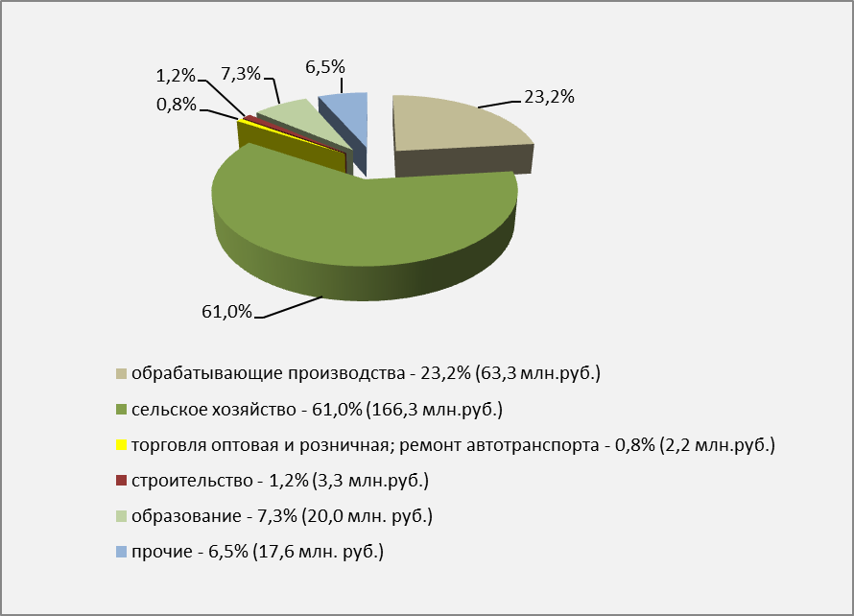

В общем объеме инвестиций в основной капитал наибольшую долю занимают инвестиции по виду деятельности «Сельское, лесное хозяйство, охота, рыболовство и рыбоводство» (61,0%).
6. Занятость и доходы населения
6.1. Занятость населения
По состоянию на 01.01.2021 в структуре работающего населения Княгининского муниципального района около 62% составили работающие в крупных и средних организациях, порядка 16,4% - в малом бизнесе. Остальные работают в организациях, осуществляющих деятельность на территории района – подразделениях банков, филиале ПАО «Ростелеком», отделениях ФГУП «Почта России» и т.д.

6.2. Оплата труда

За 2020 год среднемесячная заработная плата работающих по полному кругу организаций составила 31896,2 руб., по крупным и средним организациям – 34903,64 руб., на малых предприятиях – 13073,1 руб. (по данным муниципального района).
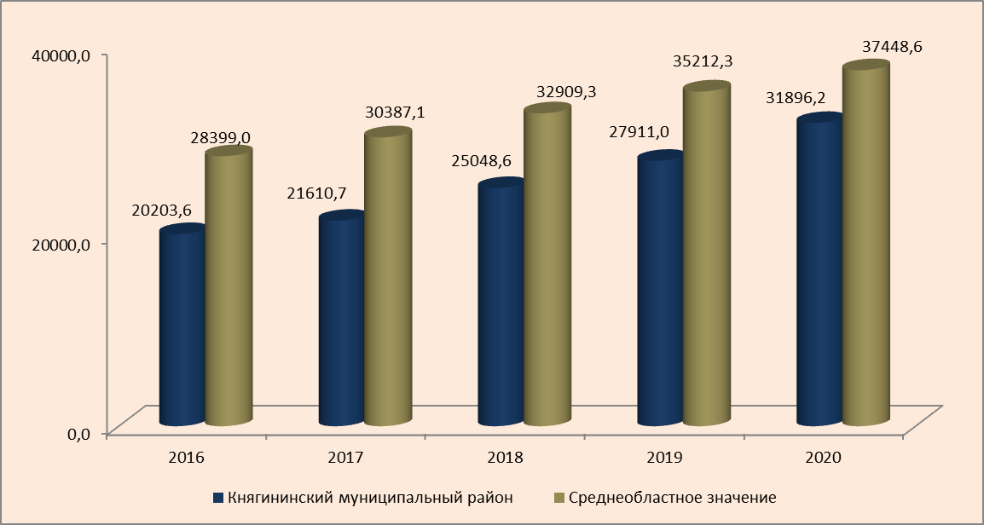
Среднемесячная заработная плата работающих по полному кругу организаций, руб.

За 2020 год отношение среднемесячной заработной платы
по Княгининскому району к среднеобластному уровню (по полному кругу организаций) составило 85,2% (за 2019 год – 79,3%).
Среднемесячная заработная плата работающих в крупных и средних организациях (руб.)
(по данным Нижегородстата)
Вид деятельности | 2020 год | Темп роста  к соотв. периоду 2019 года, в %
Образование | 35 504,5 | 105,8
Обрабатывающая промышленность | 41 595,2 | 131,5
Сельское, лесное хозяйство, охота, рыболовство и рыбоводство | 34 740,9 | 111,7
Государственное управление и обеспечение военной безопасности; социальное обеспечение | 35 764,1 | 107,9
Обеспечение электрической энергией, газом и паром; кондиционирование воздуха | 32 579,0 | 105,9
Деятельность в области здравоохранения и социальных услуг | 32 945,0 | 104,6
Торговля оптовая и розничная; ремонт автотранспортных средств и мотоциклов | 28 761,7 | 113,3
Деятельность финансовая | 28 695,1 | 145,7
Деятельность профессиональная, научная и техническая | 25 782,5 | 108,5
Транспортировка и хранение | 21 970,9 | 124,0
Деятельность в области культуры, спорта, организации досуга и развлечений | 22 146,2 | 108,9
Деятельность по операциям с недвижимым имуществом | 15 674,8 | 107,7
Всего за 2020 год  за 2019 год | 34 903,64  30 633,99 | 113,95  -

7. Уровень безработицы
По состоянию на 01.01.2021 уровень регистрируемой безработицы в Княгининском муниципальном районе составил 1,12%. Численность безработных по району составила 69 человек. При этом количество вакансий, заявленных работодателями в органы службы занятости, составило на указанную дату 236 единиц.
Уровень регистрируемой безработицы, %

